台南市100 學年度「提升國小教師健康教育專業能力」校本培訓成果表
參與學校 | 新市國小、大社國小、山上國小等校
辦理地點 | 新市國小視聽教室 | 參加人數 | 90 人
填表人 | 高德發 | 辦理日期 | 101 年 5 月 9 日
研習活動成果相片
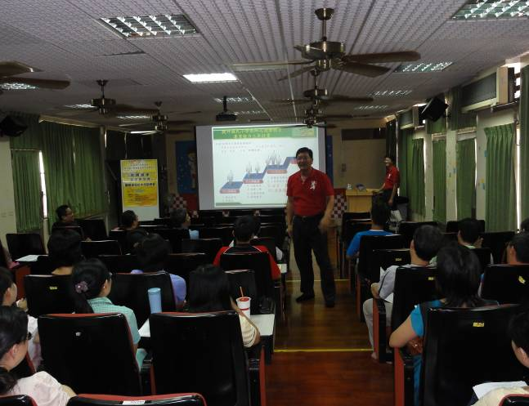 |  | 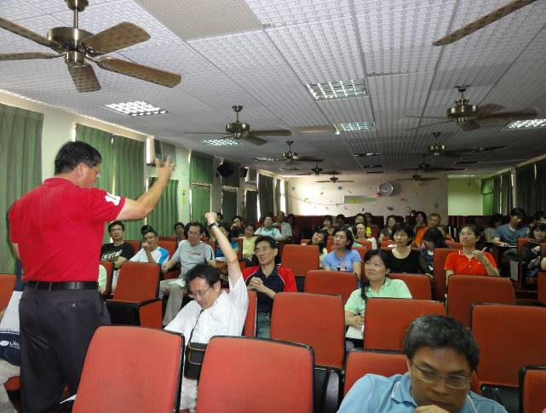
精彩的講座由勝利國小凃主任主講 |  | 主講人與老師學員互動熱絡
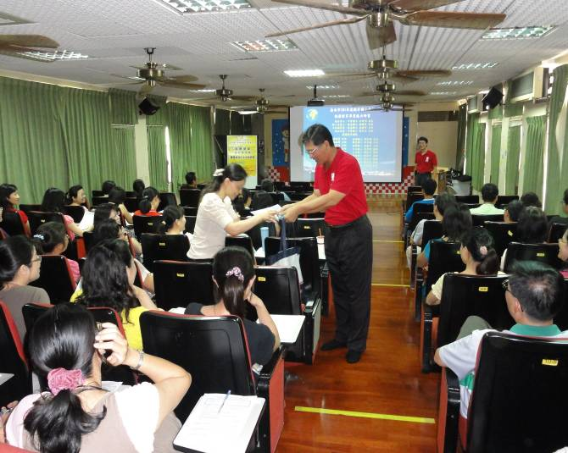 |  | 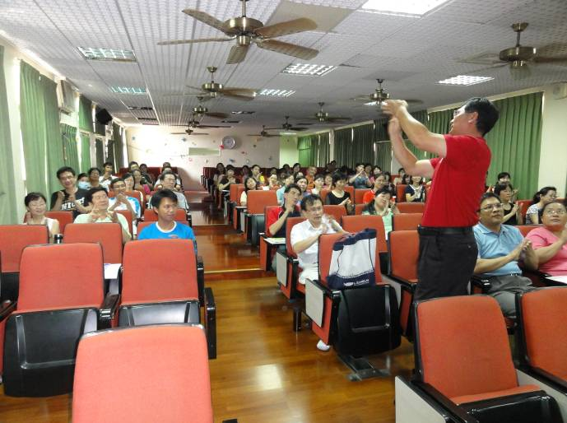
答對問題還可以收到小禮物 |  | 全程無冷場，老師們均能專注聽講
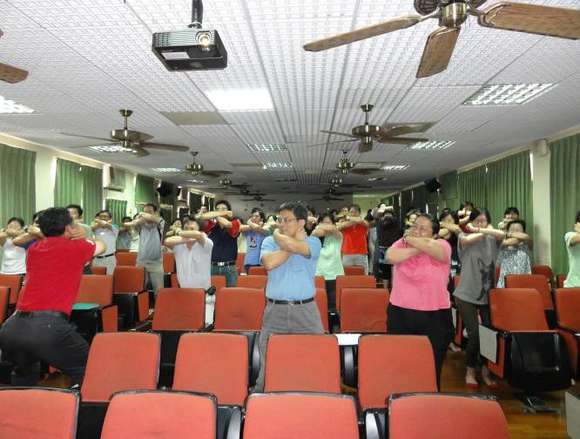 |  | 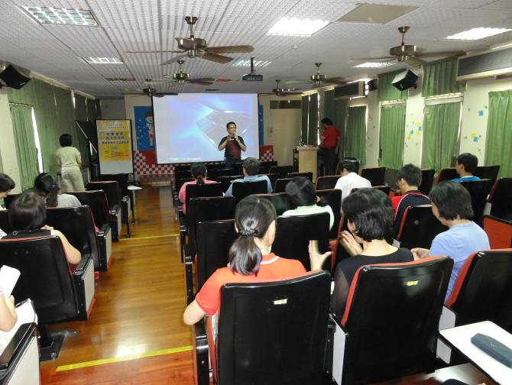
凃主任帶領老師們做養生健康操 |  | 新市國小學務處楊主任為本次研習做結語

